Projet EQUHO :

Bibliothèque lecture en ligne

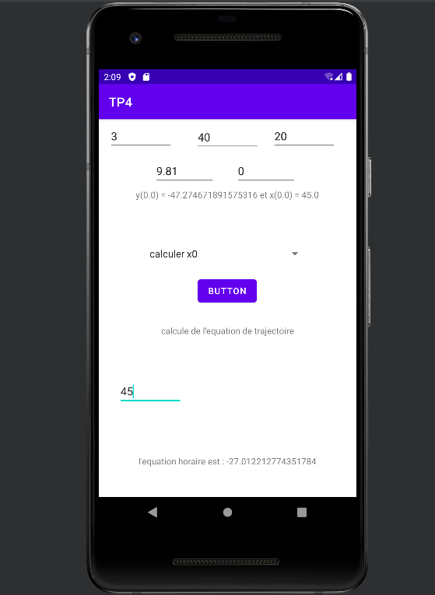Documentation technique EQUHO

## [Alexandre VENZAL](mailto:alexandre.venzal@lycee-pardailhan.fr)

## 

## Documentation technique :

### 

Un professeur de physique m’a missionné pour faire une application permettant de résoudre une équation horaire.

Android studio :XML, Java

Cette application permet de calculer la distance d’impacte d’un objet par rapport à son point d’origine, la trajectoire de projection et sa vitesse.

Un professeur de physique m’a missionné pour faire une application permettant de résoudre une équation horaire.

Le code est constitué principalement de bouton EditText afin que l'utilisateur puisse rentrer ses valeurs, les calcules sont fait en arrière plan par l’application seul le résultat final est affiché

### Extrait de code:

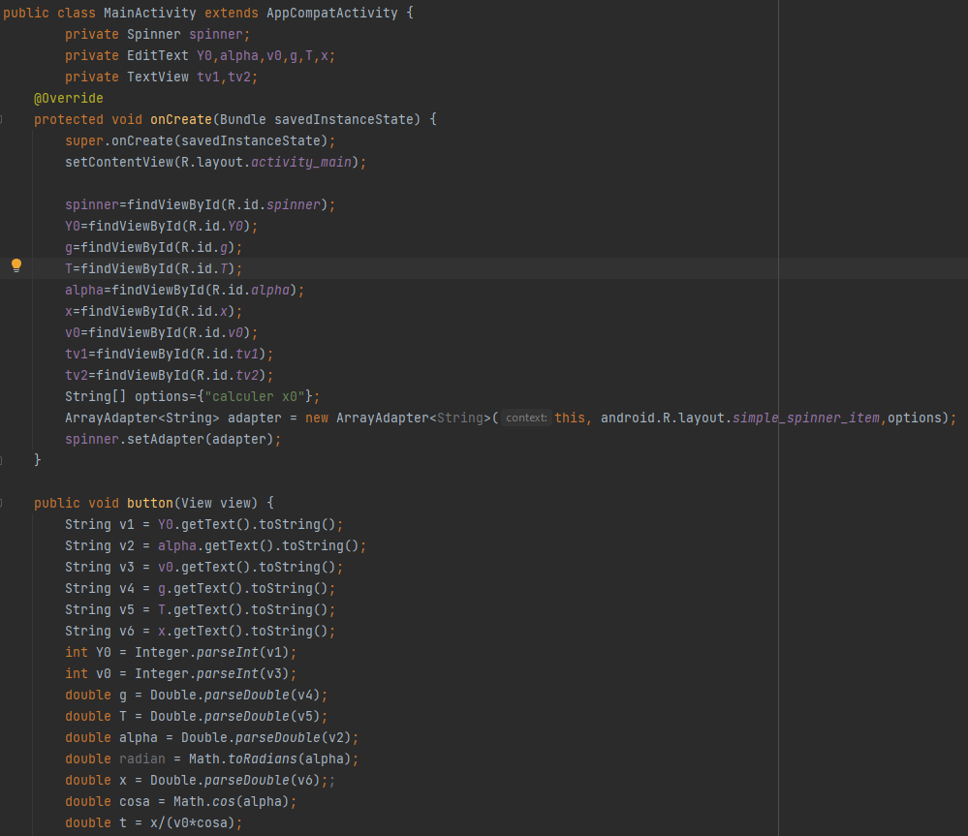

### Arborescence du site :

L’ application est composée d’une seule page.

### 

### 

### Environnement de travail et logiciel utilisé :

L’application est codée exclusivement sur Android Studio.avec l’aide du cours sur le drive d’équipe SIO en JAVA et XML.